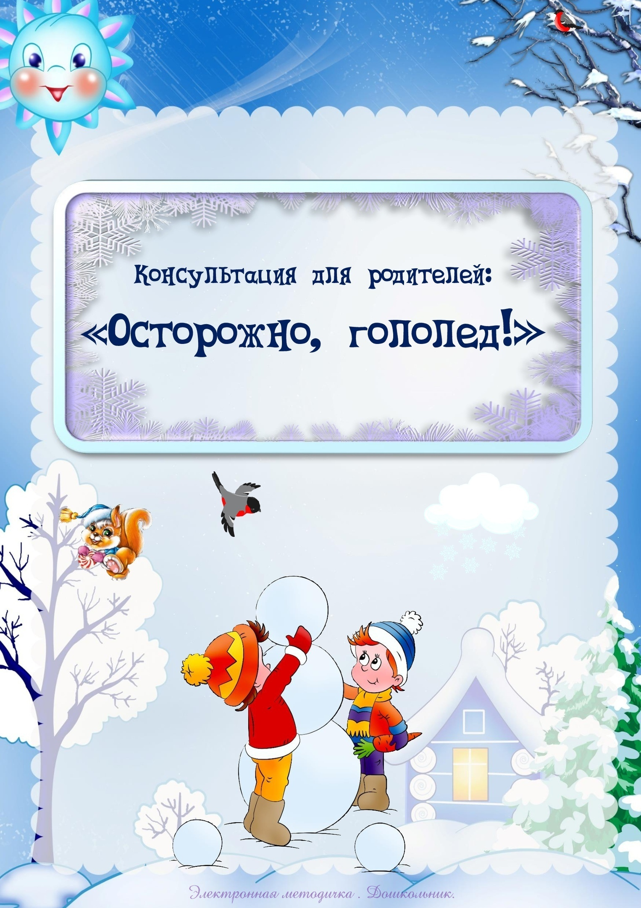

С наступлением зимы мы ждем, что будет много снега, но, к сожалению, снега совсем мало, зато заморозки чередуются с оттепелью. А это значит, что будет гололед. Гололед представляет для нас с вами, наибольшую опасность, особенно если мы опаздываем на работу, да еще ребенка нужно отвести в детский сад. Проще простого в гололед получить ушиб, или того хуже перелом.

Но травм можно избежать, если знать и соблюдать правила:

1. Не спешите.

Никогда не надо спешить, как говорится в поговорке «Тише едешь, дальше будешь». Рекомендуется передвигаться осторожно, чем шире шаг, тем больше вероятности упасть.

2. Держите ребенка за руку.

Поведение детей бывает просто непредсказуемым, ребенок может внезапно побежать, а последствия могут быть очень неприятными. Во избежание подобной ситуации лучше всю дорогу не отпускать руку ребенка. А перед тем, как собираетесь на улицу, регулярно повторяйте с детьми правила безопасного поведения на скользкой дороге:

• не бегать,

• не толкаться,

• не играть,

• не отпускать руку взрослого.

3. Всегда смотрите внимательно, где идете.

Скользкую тропинку, лучше обойти.

4. Выбирайте безопасную обувь.

Обувь взрослая и детская должна быть удобной и безопасной. В гололедицу лучше носить обувь на нескользящей подошве с глубоким «протектором». При ходьбе по скользкой поверхности следует ступать на всю ступню, слегка расслабляя при этом ноги в коленях.

А если у Вас гладкая подошва? Наклейте на нее обычный пластырь, и тогда обувь будет меньше скользить.

5. Научитесь правильно падать.

Не всегда человеку удается удержать равновесие, «Падайте без последствий», - советуют врачи.

Для этого:

• Присядьте, меньше будет высота падения.

• При падении сгруппируйтесь.

• Если падаете на спину, постарайтесь прижать подбородок к телу.

• Нельзя падать на вытянутые руки, можно сломать кисти рук.

• Чтобы не было сотрясения мозга, избегайте удара затылком.

Падая, старайтесь завалиться на бок, так будет меньше травм.

Поскользнувшись и упав, человек стремиться побыстрее подняться. Но не стоит торопиться. Сначала надо осмотреть себя, пошевелить руками и ногами. Если боли нет, можно вставать. Ну а если появились болезненные ощущения, надо постараться определить, чем они вызваны - ушибом, повреждением связок или переломом кости.

УВАЖАЕМЫЕ РОДИТЕЛИ - БУДЬТЕ ВНИМАТЕЛЬНЫ, СОБЛЮДАЙТЕ МЕРЫ ПРЕДОСТОРОЖНОСТИ ПРИ ГОЛОЛЕДЕ!